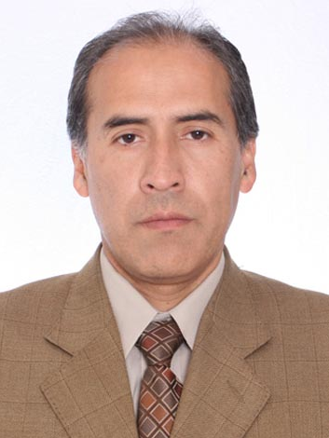
CURRICULUM VITAE

- DATOS PERSONALES
APELLIDO PATERNO APELLIDO MATERNO NOMBRES
TINEO | VARGAS | CESAR AUGUSTO

PROFESION
MEDICO

FECHA DE NACIMIENTO LUGAR DE NACIMIENTO PAÍS
14/10/1965 | LIMA | PERU

- FORMACIÓN PROFESIONAL
ESTUDIOS REALIZADOS
UNIVERSIDAD | FACULTAD | ESPECIALIDAD | AÑOS
UNIVERSIDAD NACIONAL MAYOR DE SAN MARCOS | MEDICINA | MEDICINA HUMANA | 07
UNIVERSIDAD NACIONAL MAYOR DE SAN MARCOS | MEDICINA | GESTIÓN EN SALUD | 03
UNIVERSIDAD PARTICULAR CAYETANO HEREDIA | SALUD PÚBLICA | MAESTRÍA EN EPIDEMILOGÍA CLÍNICA | 03

OTROS ESTUDIOS
CENTRO DE ESTUDIOS | CURSO | AÑO
ESAN | MODULO DE ADMINISTRACION PUBLICA | 01

- BREVE RESEÑA ACTUAL DEL CARGO QUE OSTENTA (MÁXIMO 15 LINEAS)
Actualmente ocupo el cargo de Director Ejecutivo de la Oficina Ejecutiva de Planeamiento y Presupuesto del hospital Especializado José Casimiro Ulloa, unidad orgánica que tiene a su cargo las áreas de Planemiento, Organización, Presupuesto, Costos y Proyectos de Inversión.
Depende directamente de la Dirección General del Hospital.

Coordina internamente con las oficinas administrativas, órganos de línea y órganos de asesoría
Coordina externamente con la Oficina General de Planeamiento, Presupuesto y Modernización del MINSA y con el área de soporte del SIAF del MEF

- CARGO DESEMPEÑADOS
- Jefe de la Oficina de Calida del Hospital Rezola de Cañete
- Jefe encargado de la Oficina de Epidemilogía de del Hospital Rezola de Cañete
- Director Ejecutivo de la Oficina Ejecutiva de Administración del Instituto Nacional de Salud Mental “Honorio Delgado – Hideyo Noguchi”
- Director Ejecutivo de la Oficina Ejecutiva de Planeamiento Estratégico del Instituto Nacional de Oftalmología
Jefe encargado de la Oficina de Epidemilogía del Instituto Nacional de Oftalmología

